WINDOWS Y OFFICE: ELEMENTOS BASICOS.

1º MANUAL DE WINDOWS

Windows: es un sistema operativo creado por la empresa Microsoft, que controla todo el funcionamiento del equipo, permite iniciar el computador, trabajar con varios programas o aplicaciones al mismo tiempo y transferir información entre ellas rápida y fácilmente.
Hardware: Corresponde al equipamiento físico del computador: el teclado, la pantalla, el mouse, la impresora, la unidad central de procesamiento (CPU) que corresponde al computador en sí (monitor, memoria, disco duro, disquetera, CD rom, fax- modem, etc.) Windows designa a las unidades que posee con letras:
Disquete Unidad A Disco Duro Unidad C
Lector CD Rom Unidad D Gravador CD Rom Unidad E
Software: Son programas que le entregan órdenes al computador para realizar una tarea específica (programas de contabilidad, remuneraciones, etc.) y los sistemas operativos (Windows, DOS, etc.) que manejan el correcto funcionamiento del computador.
Cada vez que se inicia Windows, aparece la Barra de Tareas en el borde inferior, con el botón de Inicio al costado izquierdo.
Como fondo se encuentra el Escritorio.
Al dar un clic con el botón izquierdo del Mouse en Inicio, se despliega el Menú de Inicio sobre el Escritorio.

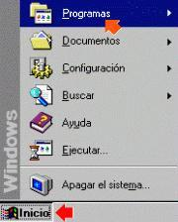
ß Lista de Programas para ocupar.

ß Lista de documentos abiertos previamente.
ßLista componentes del sistema para cambiar parámetros.
ßPermite encontrar carpetas, documentos o archivos.
ß Muestra el Archivo de Ayuda por Indice o Contenido.
ß Comienza un programa en forma directa.
ß Apaga o restaura el computador.

ß BARRA DE TAREAS

PROGRAMAS
En el Menú de Inicio escoger la carpeta Programas: se encuentran todos los programas que van a ser utilizados en el computador, tales como procesador de textos, planilla electrónica, juegos, enciclopedias, programas de dibujo, etc.

En Programas – Accesorios existen varias carpetas, como por ej:
Herramientas del Sistema:
Defragmentador de disco: Cada vez que se graba información en el disco duro, se graba siempre a continuación de los últimos datos.
Cuando se borra información, algunas pistas del disco duro quedan vacías, hasta que llega un momento en que el disco se desordena y se pone más lento.
En este caso es necesario usar este programa para ordenar el disco (Unidad C:).
El computador avisa si es necesario defragmentar el disco cuando está un 10% o más fragmentado.
Scan Disk: Este programa se utiliza para revisar las pistas del disco duro y recuperar las pistas dañadas, sobre todo cuando hay cortes de luz, bajas de voltaje, etc.
Cuando se ejecuta el programa, se crean en el disco duro C: unos archivos llamados file.....chk, que son archivos donde se guarda información dañada para poderla recuperar posteriormente.
Se pueden borrar estos archivos pues no tienen mayor utilidad.
Multimedia(Win 95) o Entretenimiento (Win/98):
Grabadora de sonidos: Con este programa se puede grabar una conversación utilizando un micrófono. El archivo que se crea tiene una extensión xxxxxx.WAV.
Reproductor de CD: Se usa para escuchar un CD de música con el equipo.
Reproductor Multimedia: Se utiliza para ver videos, películas con imágenes y sonido.
Juegos: Diferentes juegos como Solitario, Buscaminas, Corazones, etc.
Bloc de Notas: Permite escribir anotaciones simples, como un procesador de textos.
Calculadora: al igual que la calculadora manual, puede tener esta ventana abierta cada vez que necesite hacer cálculos.
Paint: Programa para hacer dibujos, retocar fotos, etc.. Los archivos se guardan con la extensión xxxxxxx.BMP
Word Pad : Es un procesador de textos simple para hacer documentos.

DOCUMENTOS
En el Menú de Inicio escoger la carpeta Documentos y luego abrir algún documento reciente para continuar trabajando en él.
En esta carpeta se guardan los nombres de los últimos documentos, planillas, fotos, etc. utilizados.

CONFIGURACION
En el Menú de Inicio escoger Configuración:
Panel de Control: Lista de los componentes del sistema en los que puede cambiar los parámetros de configuración.
Por ejemplo: la Hora y la Fecha, agregar nuevos componentes de Hardware (más memoria, tarjetas, etc.), agregar o quitar programas, configuración del mouse, pantalla, contraseñas, módem, etc.

Personalización del Escritorio.-
Seleccionar en el Menú de Inicio: Configuración - Panel de Control – Pantalla - pestaña Fondo – Papel Tapiz: escoger un diseño en la lista de archivos y luego presionar el botón Aceptar.
El diseño aparecerá como fondo en el escritorio.
En la pestaña Protector de Pantalla - Protector de Pantalla: escoger el diseño en la lista de protectores.
Es importante seleccionar un Protector de Pantalla, el cual se activará cuando se deje de utilizar el equipo durante 2 o 3 minutos.
Los protectores son dibujos que cambian permanentemente de posición.
Presionar el botón Presentación preliminar (Vista previa) para verificar como se ve el protector.
Existe un protector llamado Marquesina o Texto 3D, que permite escribir un texto móvil.
Escoger este protector y presionar el botón Configuración.
Colocar el texto deseado y el color. Con el botón Dar formato al Texto escoger el tipo de letra (Fuente) y el color de las letras y Aceptar .
Barra de tareas y Menú de Inicio: permite configurar el menú de inicio con los accesos directos a programas.

BUSCAR
Búsqueda de una carpeta, documento o archivo.-
Para buscar un documento o archivo sin conocer el nombre exacto o cuando no se recuerda en qué carpeta se encuentra, buscar de la siguiente manera:
En el Menú de Inicio seleccionar Buscar - Archivos o Carpetas.
Si el documento se llama Carta pero no se recuerda el resto del nombre, buscar como Carta y el computador encontrará todos los documentos que comiencen con este nombre. Ej: Carta, Carta Municipio, Carta20, etc.

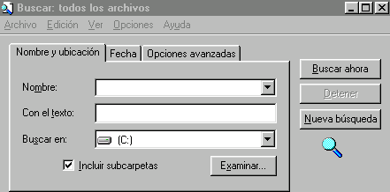

1.- Nombre: el nombre del archivo a buscar.
2.- Con el texto: una palabra dentro del documento. Ej: Atención Sr....... (opcional)
3.- Buscar en: la carpeta por donde comenzar la búsqueda (para buscar en todo el disco, seleccionar C: ).
4.- Presionar el botón Buscar Ahora. Finalmente, la ventana de Resultado mostrará los archivos encontrados.

AYUDA
Ayuda en línea de Windows. Ir a Menú de Inicio - Ayuda para desplegar la ventana de ayuda.
Contenido Con diversos temas de ayuda
Indice Palabras o temas en orden alfabético
Buscar Búsqueda de una palabra.
EJECUTAR
Permite ejecutar programas o archivos en forma directa si se conoce el nombre. Para ello se usa la ruta (path) del archivo.
Ej: para ejecutar un archivo llamado setup.exe que se encuentra en el disquete, se debe colocar: a:\setup.exe.
Si no se conoce el nombre del archivo se puede buscar con el botón Examinar.

APAGAR EL SISTEMA
En Windows no se puede apagar el equipo sin recurrir a este procedimiento.
Para ello se debe seleccionar Apagar el Sistema en el Menú de Inicio.
El computador solicita nuevamente que se le confirme que desea apagar el equipo.
Existen otras opciones como la de reiniciar o reiniciar el equipo en modo DOS, etc.

ESTRUCTURA DE VENTANAS.-
Para ingresar a cualquiera de los programas (procesador de texto, planilla electrónica, etc.) dar doble clic sobre ellos.
En la Barra de Tareas aparecerá un botón cuadrado con el nombre del programa que se está utilizando.
Se pueden abrir varios programas al mismo tiempo y en la Barra de Tareas aparecerán los nombres de todos ellos.
Se podrá cambiar de una ventana a otra presionando el botón con el nombre del programa a ocupar en la Barra de Tareas.
A continuación se detallan los Elementos de una Ventana: Minimizar-Maximizar-
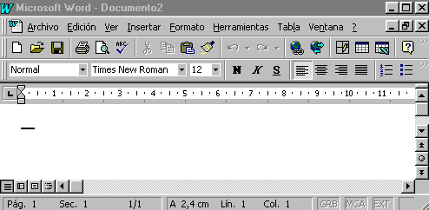
Barra de Títulos
Barra de Menús
Barras de Herramientas
Regla
Barra desplazamiento vertical.

Minimizar ( _ ) = reduce la ventana a la Barra de Tareas en la parte inferior de la pantalla.
Pueden haber muchas aplicaciones abiertas funcionando al mismo tiempo.
Para restaurar una aplicación minimizada basta con dar clic sobre el botón correspondiente en la Barra de Tareas.
Maximizar ( ) = utiliza como área de trabajo toda la pantalla.
Si se está trabajando con otras aplicaciones, éstas quedarán detrás de la ventana.
Para restaurar la ventana (como estaba antes), presione nuevamente el botón maximizar que ahora tiene doble cuadrado.
Cerrar una Ventana ( X ) = Clic sobre la X al final de la derecha arriba de la ventana
Mover una Ventana = para cambiarla de posición, colocar el puntero del mouse sobre la Barra de Títulos de la ventana y "arrastrarla" a su nueva posición.
Arrastrar significa presionar el botón izquierdo del mouse y no soltarlo hasta que la ventana esté en la posición deseada.
Cambiar de tamaño de Ventana = para modificar la altura o ancho de la ventana, mover el puntero al borde de la ventana hasta que la flecha se transforme en una doble flecha y luego arrastrar ese borde hasta que la ventana quede con el tamaño deseado.
Barra de desplazamiento = Tanto vertical como horizontal, sirve para desplazarse a través de un texto, el cual no es visible completamente. Presionar los botones o bien arrastrar el botón cuadrado.
Barra de Menús à
Contiene los nombres de los menús de comandos.
Para abrir un menú basta con dar clic sobre el nombre y aparecerá una lista de comandos.
Para cerrar el menú sin seleccionar ningún comando, dar un clic sobre la barra de títulos de la ventana.
Nota.- Los comandos de menú que van seguido de tres puntos suspensivos muestran un cuadro de diálogo para que el usuario proporcione más información.
Si el comando no va seguido por los 3 puntos, se ejecuta inmediatamente.
Se puede abrir varias ventanas al mismo tiempo.
La Ventana Activa es entonces aquella con la cual se está trabajando.
Todas las demás ventanas están inactivas.
Para activar otra ventana que esté abierta, dar un clic en cualquier punto de ella si está visible o bien dar un clic en el botón que se encuentra en la Barra de Tareas.

MI PC

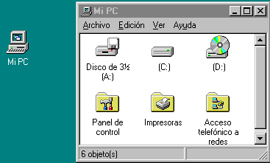
Permite acceder a los dispositivos del computador directamente.
.
(C:) Disco duro : Ver todo el contenido del disco duro
(A:) Disquetera : Ver el contenido del disquete.
(D:) CD Rom : Ver el contenido del CD
(E:) CD Rom : Gravar archivos a un CD
Panel de Control, Impresoras y Accesos Telefónico a redes son carpetas de configuración del equipo.
El Explorador de Windows.- 
Es una poderosa herramienta para organizar carpetas, documentos o archivos.
Ir a Menú de Inicio - Programas elegir el icono Explorador de Windows que normalmente se encuentra en la parte inferior de la ventana.
Documento o Archivo: corresponde a datos o programas almacenados con un nombre.
Por ej: una carta.
El documento es un archivo que se guarda en el disco con un nombre.
También son archivos las planillas electrónicas, los dibujos, las fotos, los sonidos, los manuales en línea, los juegos, etc.
Los nombres de archivos tienen máximo 255 caracteres o números (sin contener /, \, >, <, *, ?, “, : ni ; ).
Un nombre válido puede ser: Carta Gerencia, Contabilidad Mayo 2000, Presupuesto Enero, etc.
Algunos programas colocan una extensión a continuación del Nombre: NOMBRE.EXT Ej:
Word .DOC De sonido .WAV
Excel .XLS De música .MP3
Powerpoint .PPS Ejecutables .EXE
Paint .BMP Batch (ejecutables) .BAT

Comandos .COM De sistema .SYS
Debido a que los discos duros tienen tanta capacidad de almacenamiento, ha sido necesario organizar el disco en carpetas y subcarpetas (directorios y subdirectorios).
Al abrir el Explorador de Windows, se presenta una ventana doble:

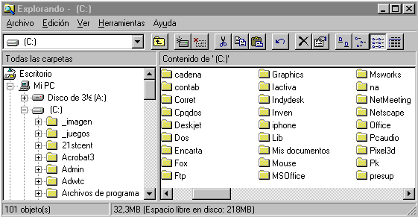
La unidad C: para disco duro, A: para disquete o disco de 3 ½, D: para CD Rom.
A la izquierda se encuentra el: Escritorio, Mi PC, Disco de 3 ½ A:, disco duro C: y todas las carpetas y subcarpetas (directorios y subdirectorios) en orden alfabético.
A la derecha el contenido de las carpetas (documentos o archivos) de la carpeta seleccionada.
Nótese el símbolo (+) que aparece junto a cada archivo.
Se puede crear una carpeta (o directorio) nueva para guardar sus trabajos.
Ej: Puede crear una carpeta llamada CARTAS y en esta carpeta guardar documentos personales.

Cómo crear una carpeta nueva.-
1.- En la ventana de la izquierda seleccionar donde quiere crear una carpeta.
C: corresponde al directorio raíz del cual emergen todas la carpetas (primer nivel) y subcarpetas (segundo nivel).
2.- Seleccionar en la Barra de Menús Archivo -Nuevo- Carpeta.
3.- Escribir un Nombre para la nueva carpeta y luego dar [Enter].

Copiar Archivos o Documentos a otro directorio (Duplica).-
1.- Seleccionar el archivo o documento a copiar en la ventana de la derecha con un clic.
2.- En la Barra de Menú presionar Edición – Copiar.
3.- Clic en la carpeta donde se desee colocar el archivo o documento.
4.- En la Barra de Menú presionar Edición – Pegar.
Para copiar un archivo a disquete:
1.- Seleccionar el archivo o documento a copiar en la ventana de la derecha con un clic.
2.- En la Barra de Menú presionar Edición – Copiar.
3.- Clic en Disco de 3 ½ (A :) que se encuentra a la izquierda en la parte superior.
4.- En la Barra de Menú presionar Edición – Pegar.
Mover Archivos a otro directorio (Traslado).-
1.- Seleccionar el archivo o documento a copiar en la ventana de la derecha con un clic.
2.- En la Barra de Menú presionar Edición – Cortar.
3.- Clic en la carpeta donde se desee colocar el archivo o documento.
4.- En la Barra de Menú presionar Edición – Pegar.

Eliminar un Archivo desde el Explorador de Windows.-
IMPORTANTE.-. Nunca borrar un archivo desconocido.
Podría ser un programa o archivo del sistema.
Asegurarse de qué se trata el archivo previamente antes de borrarlo.
1.- Seleccionar el documento, archivo o carpeta a eliminar dando un clic sobre el nombre.
2.- El Explorador de Windows solicita confirmar la eliminación.
3.- Presionar la tecla Supr. El documento, archivo o carpeta va a la Papelera de Reciclaje, de donde se puede rescatar en caso de eliminarlo accidentalmente.

2º MANUAL DE WORD

El programa Word es un procesador de textos que permite escribir cartas y documentos al igual que una máquina de escribir.
El texto se escribe en la pantalla, permite revisar la ortografía y hacer cambios antes de imprimir. (Revisar elementos de una ventana, en el manual de Windows ).
ENTRAR: Presionar el icono del Word, simbolizado por .
En la ventana de Word se encuentran en la parte superior la Barra de Menú y dos Barras de Herramientas con botones:

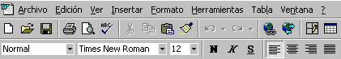
Barra de Menú

Barra Herramientas Estándar
Barra Herramientas Formato

Funciones del teclado (revisar el manual de Windows). Comenzar a escribir normalmente un documento.
Posteriormente se puede mejorar agregando otras opciones.

Marcado: Para destacar palabras, líneas o párrafos.
Parar colocar las letras en negrita o bien cambiar el tipo de letra, copiar textos, etc. se realizan los siguientes pasos:
1.- Marcar una palabra: Dar 2 clic sobre la palabra. La palabra queda marcada de negro. Para marcar varias palabras se debe arrastrar el mouse sobre ellas y luego hacer los cambios requeridos.
2.- Marcar un párrafo: Dar 3 clic sobre una palabra dentro del párrafo. El párrafo queda marcado de negro.
3.- Marcar una línea: Colocar el puntero del mouse en el borde izquierdo (cambia de forma, aparece una flecha) y dar 1 clic. La línea queda marcada de negro.
4.- Marcar varias líneas: Colocar el puntero del mouse en el borde izquierdo (cambia de forma, aparece una flecha), dar 1 clic y con el botón izquierdo del mouse presionado, arrastrar las líneas necesarias.
5.- Marcar todo el Texto: Colocar el puntero del mouse en el borde de la izquierda (cambia de forma, aparece una flecha) y dar 3 clic rápidos. Todo el texto queda marcado en negro.

Se puede usar negrita, letra inclinada o subrayada marcando el texto como se indicó anteriormente:
Negritas - Cursiva - Subrayado

Alineación de Texto: permite alinear el texto a la izquierda, centrado, a la derecha o ambos (izquierda o derecha).
Normalmente se usa Justificar (Derecha e Izquierda).
Presionar este botón antes de empezar a escribir.

Tipos de Letra (Fuente): Es posible cambiar el tipo de letra seleccionado las letras que se indican (Times New Roman) y también el tamaño de ellas (10).
Para ello dar clic sobre y se despliegan los tipo de letra o el tamaño.

Cambio de Color: Marcar el texto al cual se desea cambiar el color. En la Barra de Herramientas presionar este botón al costado de la letra A y se desplegará una lista de colores.

Deshacer: Permite volver al estado anterior. Se usa normalmente cuando se producen errores accidentales.

Cortar, Copiar y Pegar: Se utiliza para Cortar (trasladar o mover) un texto (o imagen) de un lugar a otro o bien Copiar (duplicar) un texto (o imagen) de un lugar a otro.
1.- Marcar el texto (o imagen) que se desea mover o trasladar.
2.- Presiona el botón Tijera. (Ctrl+X).
3.- Colocar el cursor donde se desee copiar dando un clic. Se presiona el botón Pegar (Ctrl+V).
Para Copiar se realiza el mismo proceso: presionar el botón Copiar (Ctrl + C) y Pegar

Diccionario: El programa detecta las palabras mal escritas en la medida que se van escribiendo.
Cuando una palabra no se encuentra en el diccionario, la subraya en rojo.
Dar un clic sobre la palabra errónea con el botón derecho del mouse y aparecerán las sugerencias.
Se puede escoger la sugerencia y al dar clic sobre ella; esta nueva palabra reemplazará a la palabra mal escrita.
Si la palabra no existe en el diccionario pero está correcta, se puede Agregar al diccionario escogiendo dicha opción y en lo sucesivo no será marcada como errónea.
Para revisar todo el texto, se debe ir al inicio del documento y presionar el botón (ABC)

Listas Numeradas o Viñetas: Enumeran automáticamente los párrafos con sangría.
Al presionar alguno de los botones se escribe el texto tipo cláusulas.
Para terminar con las cláusulas y seguir escribiendo normalmente, presionar nuevamente el botón de viñeta o dar 2 veces [Enter].
Nota.- Si el texto estaba escrito anteriormente sin numeración y se desea hacer una lista numerada, se marca el texto y luego se presiona el botón de viñeta.
Tabuladores: Para escribir texto en distintas columnas.
Dar un clic con el mouse derecho bajo la regleta que se encuentra sobre la pantalla donde se escribe el texto (bajo los números) .
Aparece un signo parecido a ⎣.
Coloque los tabuladores donde desee.
Para sacar un tabulador, dar un clic sobre el símbolo ⎣ y luego arrastrarlo hacia abajo.
Avanzar con el tabulador , tecla |ß à| cada vez que se escribe en una columna.
Para tabulación de números que contengan decimales, escoger a la izquierda de la regla el símbolo y se alinearán correctamente.
Tablas: Se utilizan para crear filas y columnas en una misma hoja.
Funcionan como si fueran dos o más páginas diferentes dentro de una misma hoja.
Al presionar este botón, se abre una ventana con cuadrados: escoger tabla de 1 x 2, 1 x 3, 1 x 4, etc.
Tabla de 1 x 4 significa 1 fila y 4 columnas independientes.
Se crea la Tabla con línea punteada.
Escribir en cada segmento.
Se puede agrandar o achicar la columna colocando el cursor en el borde de la columna ß⏐⏐à (cambia de forma) y luego se arrastra a la izquierda o a la derecha.
Borrar una tabla: Marcar la tabla colocando el cursor en el borde izquierdo (el cursor se transforma en flecha), dar clic y luego escoger en LA Barra de Menú: Tabla - Eliminar Filas
Insertar Dibujos: Se puede insertar objetos que vienen con el programa Office, llamados Clip Art.
Ir a la Barra de Menú y seleccionar Insertar – Imagen – Imágenes Prediseñadas:.
Aparece una ventana de Cuadro de Diálogo con varias figuras.
Se puede seleccionar una imagen, la cual será llevada a su documento.
Escoger una figura y luego presionar el botón Insertar (o dar 2 clic). La figura se inserta en el documento.
Se puede agrandar o achicar la figura dando un clic sobre ella, y luego, colocar el cursor en el borde inferior derecho; el cursor tomará forma de doble flecha ↔.
Agrandar o achicar arrastrando la flecha.
Para borrar, dar un clic sobre la figura y luego presionar en el teclado Supr .
Configurar Página: Esta opción se utiliza para arreglar márgenes, imprimir horizontal o verticalmente, escoger el tamaño del papel (carta u oficio), etc.
En la Barra de Menú, escoger:
Archivo - Configurar Página… Aparece una ventana de Cuadro de Diálogo:
Márgenes: se puede cambiar los márgenes en cm.
Por ej: Superior 2,54 cm significa la distancia del borde superior hasta donde se empieza a escribir.
Tamaño del Papel: Escoger papel carta u oficio, escoger documento vertical u horizontal.
Insertar Número de Página: Para numerar las páginas seleccione en la Barra de Menú Insertar - Números de Página.
Puede indicar la posición: parte superior o inferior de la página y alineación: a la Derecha, Izquierda o Centro.
Presentación Preliminar: Antes de imprimir un documento, se puede ver como va a salir impreso presionando el botón de Lupa.
Podrá aumentar la visión del texto dando un clic sobre él (el cursor se transforma en una pequeña lupa). Al dar clic nuevamente se vuelve al tamaño inicial.
Para volver al documento escoger Cerrar.
Impresión : Para imprimir directamente todo el documento en el cual se está trabajando se presiona el botón de la impresora.
Si se imprimen sólo algunas páginas o bien se desea imprimir varias copias de un documento, entonces deberá ingresar en la Barra de Menú por :
Archivo - Imprimir… En la ventana de Cuadro de Diálogo, se selecciona en Intervalo de páginas - Páginas y escribir los números de página a imprimir.
Ej: 2 (sólo página 2) o 1,3 (de la página 1 a la 3) y Aceptar.
Guardar el Documento: Para guardar un documento por primera vez, el computador solicitará un nombre.
Se abre la ventana de Cuadro de Diálogo donde solicita el Nombre del Archivo.
El nombre lo solicitará sólo la primera vez.
Después al presionar el botón Guardar y se graba automáticamente.
Para cambiar el nombre al documento actual y no reemplazar el documento anterior, escoger en la Barra de Menú: Archivo - Guardar como…
Se abrirá la ventana de Cuadro de Diálogo donde podrá colocar un nuevo nombre, quedan guardado un nuevo documento conservando el anterior.
Ej: Si el documento actual se llama Carta1, se puede guardar ahora como Carta2 sin alterar Carta1.
Para guardar el documento en disquete, escoger en la Barra de Menú Archivo – Guardar como... para abrir la ventana de Cuadro de Diálogo y, donde dice Guardar en: clic en (se encuentra en la parte superior a la derecha), seleccionar Disco de 3 ½ (A: ) y Guardar .
Abrir un Documento: Los documentos se guardan en la carpeta Mis Documentos.
En ella se selecciona el documento deseado.
Doble clic en el nombre del documento.
Para Abrir desde disquete, en la ventana de Cuadro de Diálogo donde dice Buscar en : clic en (se encuentra en la parte superior) y luego seleccionar Disco de 3 ½ (A: ).
Se listan todos los documentos del diskette.
Plantillas: Permiten crear un formato para un nuevo documento, con el tipo de letra, tamaño y márgenes de uso frecuente.
Escoger una plantilla confeccionada previamente presionando el botón Nuevo Documento de Office o Archivo - Nuevo (Faxes, memorándums, curriculum, etc.).
Para elaborar una plantilla nueva. Ej: un formato de fax personalizado:
Diseñar un documento normalmente y luego guardarlo seleccionando de la Barra de Menú Archivo - Guardar como... Aparece una ventana de Cuadro de Diálogo.
En la parte inferior del cuadro, donde dice Guardar como: escoger Plantilla de Documento y el nombre deseado.
Crear carpetas nuevas en Mis Documentos (para clasificar y ordenar los documentos): En la Barra de Menú escoger:
Archivo - Guardar Como… Aparece la ventana de Cuadro de Diálogo. Realizar los siguientes pasos:
ß
Donde dice Guardar en: escoger la carpeta donde se desea crear la nueva carpeta (Mis Documentos).
Clic con el mouse sobre el botón llamado: Crear nueva carpeta.
Aparece una Nueva carpeta esperando que se le dé un nuevo nombre. Luego de colocar el nombre y dar [Enter].
Salir de la ventana de Cuadro de Diálogo presionando la X en el borde superior derecho.
Al guardar un documento nuevo se podrá guardar en esta nueva carpeta.
Borrar un documento de la carpeta Mis Documentos: Para borrar un documento hay que estar muy seguro de que se desea borrar.
Ingresar al Word y en la Barra de Herramientas escoger:
Abrir un Documento: Se abre una ventana donde se encuentran todos los documentos, clic en el documento que se desea borrar y luego presionar la tecla Supr.
El documento se borra de la carpeta Mis Documentos y va a la Papelera de Reciclaje, donde se puede rescatar en caso de que se borre involuntariamente.
Microsoft Word – Dibujos- Wordart
Seleccionar el botón Dibujo y aparece una nueva barra de Herramientas para realizar formas de letras y dibujos.
Insertar Wordart. Presionar este botón para escoger distintas variantes de letras en colores y con distintas formas.
Seleccionar un tipo de letra con un clic y luego Aceptar.
En la nueva ventana escoger el texto, el tamaño, el tipo de letra, negrita o inclinada.
Ej:
Epsilon Chile

Para insertar en la hoja distintas formas:
Por ejemplo un cuadrado: presionar el botón cuadrado y luego dar un clic sobre la hoja, para dar la dimensión que se desee.
Ej:

Para rellenar las figuras con color: clic en la figura
Para dar color a los trazos o líneas.
Para colocar color al texto.
Cambia el ancho y el tipo de línea.
Primero dibujar la forma, línea, cuadrado, flecha, etc. y luego cambiar el grosor de la línea o línea intermitente.
Con estos botones, después de dibujar flechas y cuadrados, cambia el estilo de las flechas, las sombras de los cuadrados o círculos, y los cuadrados o círculos en 3D.
Cuadro de Texto: Muy útil, para colocar texto en el lugar deseado. Ej: dentro de un cuadrado, en un lugar específico de un dibujo.

Selecciona distintas formas. Primero dibujar un cuadrado y después elegir todas las formas deseadas Ej:

También se puede girar las figuras, alinear y ordenar figuras.

Al igual que en Dibujo, se pueden seleccionar distintas formas. La diferencia con Dibujo radica en que se selecciona primero la forma y luego la dibuja.

3º MANUAL DE EXCEL

El programa Excel es una hoja de cálculo que permite resolver problemas que involucren variados tipos de operaciones aritméticas, manejo de datos o gráficos.
Con cualquier cambio posterior de la información, la planilla recalculará los nuevos valores en forma automática.
(Revisar los elementos de una ventana y el teclado en el Manual de Windows).
ENTRAR: Presionar el icono del Excel, simbolizado por

La hoja electrónica Excel se compone de filas y columnas.
Filas = Numeradas 1, 2, 3, 4, 5, ………….. 16383, 16384.
Columnas = A, B, C, D, E, F, …… Z, AA, AB, AC, ……. BA, BB, BC, ….. IV.
En la pantalla sólo se ve una parte de la hoja.
Por lo tanto, la hoja está compuesta de celdas, según sea la columna y fila donde se encuentre.
Ej: A1, que es la celda de inicio, B6, G8, H15, etc.
Se puede trasladar de celda con el puntero del mouse que ahora tiene forma de cruz.
Para escribir en una celda, basta con escogerla con el mouse y comenzar a escribir.
El Texto bajo los botones de la barra de herramientas y en la celda simultáneamente.
Se presiona [Enter] al terminar de escribir.
Texto = queda alineado a la izquierda.
Números = queda alineado a la derecha.
Se puede usar negrita, letra inclinada o subrayada. Negritas - Cursiva - Subrayado
Tipos de Letra (Fuente): Es posible cambiar el tipo de letra seleccionado las letras que se indican (Times New Roman) y también el tamaño de ellas (10).
Para ello dar clic sobre y se despliegan los tipo de letra o el tamaño.
Cambio de Color: Marcar el texto al cual se desea cambiar el color.
En la Barra de Herramientas presionar el botón al costado de la letra A y se desplegará una lista de colores.
Color de relleno: Cambia el color de fondo de una(s) celda(s).
Alineación de Texto: permite alinear (justificar) el texto a la izquierda o derecha, ambos o centrado mientras se escribe.
Presionar botón antes de empezar a escribir.

A manera de ejemplo, se hará una Lista de Inventarios.
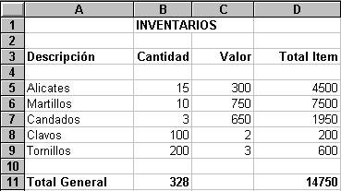
Nótese que los títulos se escribieron con negrita al igual que el Total General.
La columna A se amplió.
Los títulos Cantidad, Valor y Total Item se justificaron a la derecha.

Ampliación de columna
A veces se necesita una columna más ancha que la que está en la hoja. Ej: Se desea más ancha la columna B.
Para ello colocamos el puntero del mouse entre la columna B y C. Se transforma en ←⏐→ se arrastra el borde hacia la derecha o hacia la izquierda.
↓
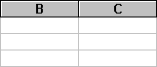

Marcado: Para marcar una o varias celdas se coloca el cursor sobre la celda y se arrastra hasta el final de las celdas,; quedan con fondo negro.
A este grupo de celdas marcadas se le denomina Rango.
Marcar toda la Hoja : dar un clic sobre el botón que se encuentra sobre el número 1.
Marcar una o varias filas : dar un clic al costado izquierdo sobre el número de la fila y arrastrar el mouse sobre la cantidad de filas deseadas.
Ej: las filas 3,4,5.
Marcar una o varias columnas : dar un clic sobre la letra de la columna y arrastrar el mouse sobre la cantidad de columnas deseadas.
Ej: columna C.
Fórmulas : El concepto más interesante de la hoja electrónica Excel, a diferencia del procesador de textos Word, es que se pueden efectuar operaciones matemáticas con las cantidades, sumar filas o columnas, colocar cálculos con distintos valores.
Ej. de fórmulas: =C6*B6, =H5/100*(G9*.10),etc.
En la Lista de Inventarios anterior, podemos observar que:
El Total de Alicates es igual a la Cantidad por el Valor (15 x 300 = 4500).
Por lo tanto, el Total Item = Cantidad x Valor, lo que corresponde a una fórmula.
Para hacer una fórmula se deben seguir los siguientes pasos:
1.- Clic con el mouse en la celda donde se desee colocar la fórmula. En este caso, en la celda D5 (para el Total Item de Alicates).
2.- Escribir = para marcar la celda. También se puede usar el signo +.
3.- Con el puntero del mouse indicar las celdas con las cuales efectuar operaciones aritméticas. En este caso, se quiere multiplicar la celda B5 por C5. Se marca la celda B5, se escribe *, se marca la celda C5 y se da [Enter] para finalizar.
Si se cambia el contenido de las celdas que se encuentran implicadas en la fórmula, entonces cambia el valor del resultado de la fórmula.

Símbolos Aritméticos y sus prioridades.
1º. ( ) Paréntesis 4º. / División
2º. ˆ Exponente 5º. + Suma
3º. * Multiplicación 6º. - Resta

Deshacer: Permite volver a lo que se había hecho anteriormente.
Se usa normalmente cuando se producen errores accidentales.
La función Suma.- Permite sumar filas o columnas en una hoja.
En el ejemplo de la Lista de Inventario, las columnas Cantidad y Total Item están sumadas con esta función.
Los pasos a seguir son los siguientes:
1.- Clic con el mouse en la celda donde se desea colocar el Total.
2.- Presionar el Botón Σ. Con línea entrecortada, se marca el rango de celdas que se sumarán. Si está correcto, presionar [Enter].
3.- Si no está correcto, con el puntero del mouse marcar la celda de inicio y arrastrarla hacia la celda final y luego presionar [Enter].
De esta manera se sumarán todos los valores que se encuentren dentro de ese rango.
Insertar filas o columnas: A veces es necesario insertar filas o columnas dentro de una lista.
Para ello dar un clic en la fila o columna donde se desea insertar una fila o columna y luego ir a Insertar - Fila o Columna.
Suprimir filas o columnas: Idéntico al anterior se deberá colocar en la fila o columna que se desea eliminar, ir a Edición - Eliminar ... Toda la fila o Toda la columna.
Para revisar todo el texto, se puede hacer colocándose al inicio y presionar el botón diccionario ABC.
Cortar, Copiar y Pegar: Se utiliza para Cortar (trasladar o mover) un texto (o imagen) de un lugar a otro o bien Copiar (duplicar) un texto (o imagen) de un lugar a otro.
1.- Marcar el texto (o imagen) que se desea mover o trasladar.
2.- Presionar el botón Tijera. (Ctrl+X).
3.- Colocar el cursor donde se desee copiar dando un clic. Se presiona el botón Pegar (Ctrl+V).
Para Copiar se realiza el mismo proceso: presionar el botón Copiar (Ctrl + C) y Pegar
Formato de Números.-
Los números aparecen alineados a la izquierda sin puntos separadores de miles.
Se escribe por ejemplo 14500.
Para que el computador le coloque a los números el separador ( 14.500 ), realizar los siguientes pasos :
1.- Marcar el rango de números.
2.- En la Barra de Herramientas presionar . El número queda separado y con 2 decimales.
3.- Usar los botones para Aumentar decimales o Disminuir decimales según sea la necesidad.
Bordes.- Las hojas de cálculo se ven mejor colocándole bordes, sobre todo al imprimirse.
Seleccionar celdas, luego abrir el botón Borde Exterior, y escoger el tipo de borde que se desea colocar.
Puede ser sólo borde exterior o bordes en todas las filas y columnas.
Orden ascendente y Orden descendente: Permite clasificar los datos.
Se marca el rango de datos, por ej: una columna con nombres, se presiona el botón AZ, y se ordenará en orden alfabético.
Si es una columna de números, se puede ordenar de menor a mayor (AZ) o de mayor a menor (ZA).
Nota.- Es importante marcar todas las columnas, pues en caso contrario se desordenarán los datos. Se debe marcar 1ro. la columna a la cual se le debe aplicar el orden y luego las demás.
Presentación Preliminar: Antes de imprimir la planilla, se puede ver como va a salir impreso presionando el botón de Lupa.
Podrá aumentar la visión del texto dando un clic sobre él (el cursor se transforma en una pequeña lupa).
Al dar clic nuevamente se vuelve al tamaño inicial.
Para volver al documento escoger Cerrar.
Márgenes: Presionar este botón para que aparezcan los márgenes de la hoja electrónica.
Se puede cambiar los márgenes arrastrándolos con el mouse a una nueva posición.
Impresión : Para imprimir directamente toda la hoja de cálculo en la cual se está trabajando, presionar el botón de la impresora.
Para imprimir sólo algunas páginas o bien imprimir varias copias de la hoja de cálculo, entonces se debe ingresar a la Barra de Menú por :
Archivo - Imprimir… Aparece un cuadro de diálogo, donde se podrá seleccionar en Intervalo de páginas - Páginas y los números de página a imprimir.
Ej: 2 (sólo página 2) o 1,3 (desde:1; hasta: 3).
Guardar el Documento: Para guardar una hoja electrónica por primera vez, el computador solicitará un nombre.
Se abre la ventana de Cuadro de Diálogo donde solicita el Nombre del Archivo.
El nombre lo solicitará sólo la primera vez.
Después al presionar el botón Guardar y se graba automáticamente.
Para cambiar el nombre de la hoja electrónica actual y no reemplazar la hoja electrónica anterior, escoger en la Barra de Menú:
Archivo - Guardar como… Se abrirá la ventana de Cuadro de Diálogo donde podrá colocar un nuevo nombre; queda guardada una nueva hoja electrónica conservando la anterior.
Ej: Si el documento actual se llama Cuadro1, se puede guardar ahora como Cuadro2 sin alterar Cuadro1.
Para guardar el documento en disquete, escoger en la Barra de Menú Archivo – Guardar como... para abrir la ventana de Cuadro de Diálogo y, donde dice Guardar en: clic en (se encuentra en la parte superior a la derecha), seleccionar Disco de 3 ½ (A: ) y Guardar .
Abrir una Hoja de Cálculo: Los documentos se guardan en la carpeta Mis Documentos de donde se selecciona la hoja de cálculo que se desea abrir.
Doble clic en el nombre de la hoja de cálculo.
Para abrir desde disquete, en el Cuadro de Diálogo donde dice Buscar en : seleccionar (se encuentra en la parte superior) y luego seleccionar Disco de 3 ½ (A: )
Borrar una hoja de cálculo de la carpeta Mis Documentos: Para borrar una hoja de cálculo hay que estar muy seguro de que se desea borrar.
Ingresar a Excel y en la Barra de Herramientas escoger:
Abrir un Documento: Se abre una ventana donde se encuentran todas las hojas de cálculo, clic en el archivo que se desea borrar y luego presionar la tecla Supr.
La hoja de cálculo se borra de la carpeta Mis Documentos y va a la Papelera de Reciclaje, donde se puede rescatar en caso de que se borre involuntariamente.
Otras Funciones: Al igual que la función Suma, existen otras funciones que pueden ser aplicadas en la Hoja de Cálculo.
Existen funciones Financieras, Lógicas, Matemáticas, etc. las cuales se encuentran disponibles en el asistente para funciones.
Asistente para Gráficos: La información que se encuentra en una hoja electrónica, se puede graficar usando el asistente para gráficos.
Seleccionar primero el Rango de Datos para graficar.
Presionar el botón Asistente para Gráficos y seguir las indicaciones:
Escoger el tipo de Gráfico:
Tipo Estándar: Columnas, Barras, Líneas, etc.
Dar clic en el botón Presionar para ver muestra y visualizar el aspecto del gráfico.

Tipo personalizado (Opcional): Se puede elegir otros modelos. Seleccionar Siguiente .
Rango de Datos: con el cursor indicar el comienzo y el final de la(s) fila(s) o columna(s) a graficar (si están marcados anteriormente no es necesario).
Arrastrar el mouse desde el inicio hasta el final. Presionar el botón Siguiente.
A continuación se deberá colocar diversas opciones (pestañas):
Título del Gráfico: Colocar un nombre para el Título
Ej: Ventas.
El nombre para Eje de categorías (x): nombre para los datos horizontales.
Lo mismo para Eje de valores (z): Nombre para los datos verticales.
Eje (Opcional): Seleccionar los títulos que se desea poner en cada eje.
Líneas de División (Opcional): Se pueden colocar más líneas de división para el gráfico.
Leyenda (Opcional): Seleccionar una leyenda adicional y el lugar donde se desee colocarla.
Rótulos de datos (opcional): Indicar los valores del gráfico en las barras, circular, etc.
Tabla de Datos (Opcional): Colocar en la parte inferior los datos de la planilla Excel.
Luego presionar Siguiente.
Situar Gráfico: En una hoja nueva dentro de la misma hoja de cálculo Excel o como objeto en el mismo trabajo realizado. Presionar Terminar.
Queda listo el gráfico insertado en la hoja electrónica.
Agrandar o achicar de la misma manera que se haría con una imagen.
Se traslada dando un clic sobre él y luego arrastrándolo a donde se desee.
Para borrar todo el gráfico, dar un clic sobre él y luego presionar la tecla Supr.
Para cambiar el tipo de gráfico, diseño, escala, fuentes (tipos de letra), colores, número y alineación, borrar títulos, etc. dar clic con el botón del mouse derecho en el lugar donde se desee cambiar títulos, rangos, gráfico propiamente tal, etc.).
Se abre una ventana de opciones donde se elige el cambio que se desea hacer.
Para imprimir el gráfico, dar un clic sobre él y verlo con la Lupa para arreglar algunos márgenes y luego imprimir.
Para imprimir los datos de la hoja electrónica y el gráfico, entonces dar un clic sobre cualquier parte de la hoja electrónica y después imprimir.

4º MANUAL POWER POINT

El programa PowerPoint es un conjunto de páginas asociadas con fondos, diseños e imágenes atractivas, que permiten mostrar un tema con aplicaciones de una manera dinámica y en secuencia.

Especial para reuniones en que participan muchas personas en una sala.

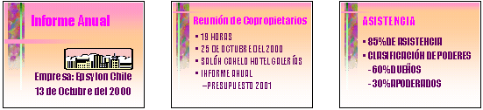
ENTRAR: Presione el icono del PowerPoint, simbolizado por
Este programa, que se utiliza para hacer presentaciones, se inicia con las siguientes consultas:
Crear una nueva presentación usando:
º Asistente para autocontenido
º Plantilla
º Presentación en Blanco
º Abrir una presentación existente.
Para comenzar se usa el Asistente para autocontenido:
Aparece una ventana y dar clic en Siguiente.
Luego seleccionar el tipo de presentación:
Seleccionar el botón Personal y Página Personal Principal, luego Siguiente.

Escoger Presentaciones, reuniones informales, documentos y Siguiente.
Seleccionar Presentación en pantalla y ¿Desea imprimir documentos? Si, y luego Siguiente.
Colocar el Título de la Presentación, por ej: Página Personal, el Nombre e Información adicional y luego presionar Siguiente.
Dar clic en Terminar para ver la presentación.
Escribir texto normalmente Se puede usar negrita, letra inclinada o subrayada..
Negritas - Cursiva - Subrayado
Tipos de Letra (Fuente): Es posible cambiar el tipo de letra seleccionado las letras que se indican y también el tamaño de ellas.
Para ello dar clic sobre y se despliegan los tipo de letra o el tamaño.
Cambio de Color: En la Barra de Herramientas presionar este botón y se desplegará una lista de colores
Alineación de Texto: permite alinear el texto a la izquierda o derecha, ambos o centrado. Normalmente se usa Justificar (Derecha e Izquierda).
Presionar botón antes de empezar a escribir.
Listas Numeradas o Viñetas: Se enumeran automáticamente los párrafos con sangría.
Al presionar alguno de los botones se escribe del tipo cláusulas.
Para terminar con las cláusulas se presiona nuevamente el botón o se da 2 veces [Enter].
Deshacer: Permite volver a lo que se había hecho anteriormente.
Se usa normalmente cuando se producen errores accidentales.

Insertar Imágenes.-
Inserta una imagen prediseñada.
Insertar una imagen de archivo, tal como una foto, etc.
Insertar Wordart, que son letras especiales y figuras (ver Wordart en Manual de Word).
Inserta un organigrama.
Observar los botones que aparecen en el borde inferior izquierdo de la pantalla. Probar todas las Vistas de la Presentación.
Avance con la tecla Av Pág , retroceda con la tecla Re Pág para ver toda la estructura de la presentación.
Vista Diapositiva: Agrega texto e imágenes a cada presentación.
Vista Esquema: Permite ver los títulos y subtítulos de la presentación
Vista Clasificador de Diapositivas: Muestra la presentación íntegra que facilita cambiar los textos, colores, tipos de letra, insertar imágenes, etc.
Basta dar un clic sobre los textos y/o imágenes.
Permite configurar intervalos y transiciones animadas para pasar de una diapositiva a otra.
Para insertar una diapositiva, clic en Nueva diapositiva y escoger un diseño.
Para borrar una diapositiva, clic en la diapositiva que desee borrar y luego presionar la tecla Supr.
Ocultar una diapositiva, clic en .
Vista Página de notas: Notas para el orador en la presentación. Salir con Esc
Presentación con Diapositivas: Vista de la presentación terminada.
Estando en Vista Clasificador de Diapositivas (tercer botón que está en el borde inferior izquierdo) se puede establecer la manera en que se desplegará la presentación.
Con esta herramienta indica a la diapositiva como debe desplegarse los datos al efectuar la exposición.
Seleccionar para ver ejemplos y escoger alguno de las transiciones (barrido hacia abajo, cubrir a la derecha, persianas, etc.).
También se aplica sonido.
En esta opción se coloca efectos especiales para los textos (volar desde abajo, arrastrar desde la derecha, girar, etc.)
En la Barra de Herramientas:
Diseño de la diapositiva: Volver a aplicar el diseño o forma en que se colocará el texto e imágenes.

Aplicar diseño: Seleccionar cualquier modelo de diseño para el fondo
Vista en blanco y negro: para ver como imprimirá en impresora b/n.
Cambiar color de fondo: Se encuentra en la barra de herramientas de dibujo.
Escoger nuevamente la Vista diapositiva (1er.botón abajo izquierda) para ver una presentación.
Efectos de animación: Seleccionar dentro de la diapositiva un cuadro de texto.
Para colocar: efecto bólido, efecto volar, efecto cámara, destello una vez, efecto texto láser, efecto máquina escribir, gotas en texto.
El efecto se ve al presionar (Presentación con Diapositivas, 5º botón).
Cortar, Copiar y Pegar: Se utiliza para Cortar (trasladar o mover) un texto (o imagen) de un lugar a otro o bien Copiar (duplicar) un texto (o imagen) de un lugar a otro.
1.- Marcar el texto (o imagen) que se desea mover o trasladar.
2.- Presiona el botón Tijera. (Ctrl+X).
3.- Colocar el cursor donde se desee copiar dando un clic. Se presiona el botón Pegar (Ctrl+V).
Para Copiar se realiza el mismo proceso: presionar el botón Copiar (Ctrl + C) y Pegar
Impresión : Para imprimir directamente toda la presentación en la cual se está trabajando, presionar el botón de la impresora.
Para imprimir sólo algunas páginas o copias, ingresar en la Barra de Menús por : Archivo - Imprimir…
Aparece un cuadro de diálogo, donde se selecciona en Intervalo de Impresión: Todo o ciertas diapositivas..
Configurar Página: Esta opción se utiliza para arreglar márgenes, imprimir horizontal o verticalmente, escoger el tamaño del papel (carta u oficio).
En la Barra de Menú, escoger: Archivo - Configurar Página…

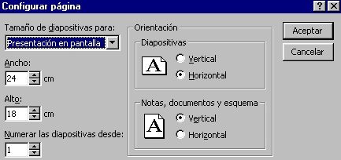
Tamaño de diapositivas para: Presentación en pantalla o papel carta u oficio para imprimir.
Márgenes: puede cambiar los márgenes en cm. Ancho y Alto.
Orientación: Para escribir vertical u horizontalmente.

Guardar una Presentación: Para guardar una presentación por primera vez, el computador solicitará un nombre.
Se abre la ventana de Cuadro de Diálogo donde solicita el Nombre del Archivo.
El nombre lo solicitará sólo la primera vez.
Después al presionar el botón Guardar se graba automáticamente.
Para cambiar el nombre a la presentación actual y no reemplazar la presentación anterior, escoger en la Barra de Menú:
Archivo - Guardar como… Se abrirá la ventana de Cuadro de Diálogo donde podrá colocar un nuevo nombre, queda guardada una nueva presentación conservando la anterior.
Ej: Si la presentación actual se llama Directorio1, se puede guardar ahora como Directorio2 sin alterar Directorio1.
Para guardar la presentación en disquete, escoger en la Barra de Menú Archivo – Guardar como... para abrir la ventana de Cuadro de Diálogo y, donde dice Guardar en: clic en (se encuentra en la parte superior a la derecha), seleccionar Disco de 3 ½ (A: ) y Guardar .
Abrir una Presentación: Las presentaciones se guardan en la carpeta Mis Documentos.
En ella se selecciona la presentación deseada.
Doble clic en el nombre de la presentación.
Para Abrir desde disquete, en la ventana de Cuadro de Diálogo donde dice Buscar en : clic en (se encuentra en la parte superior) y luego seleccionar Disco de 3 ½ (A: ).
Se listan todas las presentaciones del diskquette.
Borrar una presentación de la carpeta Mis Documentos: Para borrar una presentación hay que estar muy seguro de que se desea borrar.
Ingresar a Powerpoint y en la Barra de Herramientas escoger:
Abrir un Documento: Se abre una ventana donde se encuentran todas las presentaciones, clic en el archivo que se desea borrar y luego presionar la tecla Supr.
La presentación se borra de la carpeta Mis Documentos y va a la Papelera de Reciclaje, donde se puede rescatar en caso de que se borre involuntariamente.

5º MANUAL DE INTERNET.

¿Qué es Internet ?

Internet es una red de computadoras a nivel mundial que contiene un vasto repertorio de información y recursos a los que se puede acceder con el computador personal.
Nadie es dueño de Internet en su totalidad, es una red global.
A través de ella se puede tener acceso a las más avanzadas fuentes de conocimiento, que permiten estudiar prácticamente cualquier tema imaginable.
El usuario no necesita saber la ubicación física de la materia buscada, ya que puede "navegar" en forma fácil y ágil para encontrar lo que se requiere en distintos lugares del mundo ...... a costo de una llamada local.

¿Cómo navegar ?
Al ejecutar el programa Internet Explorer, aparece una ventana con la Página de Inicio o Home Page.
El usuario puede determinar su Página de Inicio.
Clic en la barra de menú en Herramientas – Opciones de Internet pestaña General – Dirección URL: escribir la dirección de la página determinada y Aceptar
En cada página de información, existen vínculos a otros destinos o documentos (link) los que son representados por gráficos o por textos de diferente color y subrayado.
Al pasar el mouse por algunas partes del documento, se podrá apreciar que la forma de éste cambia de una flecha a una mano.
Cuando esto ocurre, es que estamos en presencia de un nuevo vínculo (link).
Este puede ser otro punto dentro de la misma página, o a otra página del mismo sitio o a otro destino que tiene información adicional sobre el tema.
Esta información puede estar ubicada en el mismo servidor (computador) inicial o en otro servidor, inclusive en un país diferente al original.

Cuando se conoce la dirección exacta del sitio a visitar.
Se escribe en la línea superior donde dice Dirección en la parte superior de la página.
Ej.:
El programa se encarga de ubicar donde está ese sitio y traerá la información requerida.
Ej: Para visitar un sitio que permite escuchar o bajar música en formato mp3, escriba:
http: //www.mp3.com
No es necesario conocer las direcciones específicas, existen buscadores para ayudar en esta materia.

Navegar.-

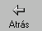 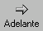 Cada vez que se visitan páginas diferentes, se puede regresar a ver las anteriores, presionando el botón Atrás y para avanzar a las páginas posteriores visitadas presionar el botón Adelante.
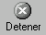 Este botón se utiliza para interrumpir la llegada de una página que puede ser muy lenta o una página errónea.
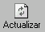 Permite volver a descargar la página, que no llegó completa.
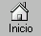 Este botón se usa para regresar a la página de inicio establecida en el explorador.
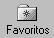 Cómo guardar direcciones.- Si encontramos lo que buscamos y nos interesa guardar para el futuro la dirección donde encontramos la información, existe la carpeta Favoritos, donde se registrarán las direcciones (URL).
Posteriormente puede obtenerlas desde esta carpeta.
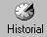 Al presionar este botón se abre una ventana a la izquierda de la pantalla, con carpetas diarias o semanales desde las cuales se pueden obtener las direcciones de los sitios visitados anteriormente.

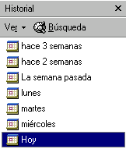
à Para cerrar esta ventana presionar la X .
à Ver permite revisar los sitios visitados por fecha, el más
visitado, etc.. Búsqueda se utiliza para encontrar un sitio
por alguna palabra de su nombre y que no se recuerda la
fecha de visita.
à Carpetas semanales .
à Carpetas diarias.
à Carpeta actual.

Borrar el Historial.

Las páginas registradas en el historial y en la barra de Dirección, las que aparecen como una lista desplegable al dar clic en el botón de la derecha , se pueden borrar de la siguiente manera: en la barra de menú clic en Herramientas – Opciones de Internet.

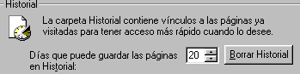 à Presionar este botón

Búsqueda en la Red (cuando no se conoce la dirección en la red).

Existen verdaderos sitios como las páginas amarilla, con un índice de toda la información disponible del mundo con las direcciones del sitios en que se encuentra. Por ej:

Yahoo = http://www.yahoo.com . Busca por temas.

Altavista = http://www.altavista.com Busca por palabras.
Se puede buscar por el idioma deseado. Ej: Páginas en Español.

Yupi = http://www.yupi.com (en español) Busca por categorías.

Yahoo en Español = http://espanol.yahoo.com Busca por temas.

La Brújula = http://www.brujula.cl Busca por palabra.

Se puede buscar por palabras. Por ejemplo:

Revista Obtendremos todos los artículos referente a revistas de todo tipo.
Las búsquedas se pueden afinar para que sean más exactas.
Usar el signo más o menos incluye o excluye palabras

revista+computación Encontrará todo lo referente a revistas por un lado, a computación y a revistas de computación.

Entre comillas debe encontrar ambas palabras exactas dentro del texto buscado

"libros de arte"  "impresora laser" +pc  "auto deportivo" -italiano | Libros de Arte  Impresoras láser para PC  Autos deportivos no italianos (signo menos)

Algunos términos más utilizados.

Navegador o Web browser : Programa que se usa para navegar por Internet y que despliega las páginas encontradas.
Los programas más conocidos son Internet Explorer y Netscape.

World Wide Web (WWW): Es uno de los servicios más atractivos de Internet.
Esta aplicación, cuyo programa para navegar más utilizado es Internet Explorer, permite transmitir y visualizar imágenes, audio, gráfica y textos a través de la red.

Página Web: Documento de Internet con información (texto, imágenes, video, audio, etc.), que se presenta en una misma "pantalla".
Una página Web "está" en un servidor (computador) en Internet y es "traída" al computador del usuario para visualizarla.

HTML (Hyper Text Markup Lenguage),
lenguaje en que se escriben las páginas en Internet, es decir, si dentro de una página existe un tema del cual queremos más información, simplemente hacemos clic sobre la palabra y nos lleva a otra página que puede estar incluso en otro servidor (computador) relacionado con el tema.
Este un enlace o vínculo (link).

Link: Enlace entre páginas en el Web.
Son sectores de la página (texto o imágenes) que están vinculados a otras páginas, de manera que basta con hacer clic en ellos para "trasladarse" a otra página, que puede estar ubicada en cualquier servidor (computador) de la red.

Intranet: Red de servicios similar a Internet, pero limitada a computadores de una sola red computacional de una misma empresa a la cual sólo pueden ingresar las personas autorizadas.

ISP (Internet Service Provider o proveedor): Empresa u organización que brinda el servicio de conexión a Internet.
Ej: Ctc, Entel, etc.

Chat: Conversación en tiempo real a través de Internet.
Si bien se aplica preferentemente a conversaciones a través de mensajes escritos, también existen Chat que incluyen intercambio de sonidos (voz) e imagen (video).

Nickname: Apodo con el cual se autodenominan las personas que se conectan en los Chat.

Password (palabra, contraseña o clave de acceso): Código conocido sólo por el usuario y que se utiliza para proteger la privacidad del usuario en chat, correos electrónicos, páginas de acceso restringido.

IRC: Internet Relay Chat o sistema de conversación.
Este es un servicio de Internet que permite que dos o más personas conectadas a la red se comuniquen a través de mensajes que van escribiendo en su pantalla en el cual se establecen canales de conversación por tema..

Encriptación: Conversión de datos legibles a datos ilegibles.
Permite proteger la información reservada que viaja por Internet, como por ejemplo, el número de tarjeta de crédito.
Para desactivar este mecanismo o "desencriptar" el mensaje o documento, se debe poseer una clave.

FAQ (Frequently Asked Questions o Preguntas frecuentes): Documentos que contienen respuestas a dudas frecuentes que suelen plantear los usuarios de Internet.
Por ej: los grupos de discusión (newsgroups) acostumbran tener un FAQ entre sus mensajes.
Esta sigla es de uso común en Internet y permite a los usuarios "novicios" encontrar respuesta a sus dudas.

FTP: File Transfer Protocol, permite conectarse a un servidor (computador) para "bajar" un documento desde Internet a su PC, que se considere relevante.
También se utiliza para enviar información a un servidor (computador) remoto.

Grupos de noticias (newsgroups): Espacios públicos de discusión en los que se publican mensajes de texto sobre un tema determinado.

Lista de interés (mailing lists): Se trata de un lugar dentro de Internet, donde personas con afinidades comunes intercambian experiencias y puntos de vista sobre el o los temas que les interesen.
Para poder participar en una de las miles de listas existentes en "la red" es necesario suscribirse con anterioridad.

Mirror (espejo): Copia idéntica de la información que está en un computador, a otro.
Esta copia se hace con el fin de colocar la información en un computador más cerca del usuario.
Mediante un procedimiento automático, el mirror se actualiza cuando lo que está en el computador original cambia.

Módem: Aparato que conecta el computador con la línea telefónica.
Actúa trasformando las señales digitales del computador (bits) en tonos que son transmitidos por la línea telefónica.
Igualmente, recibe los tonos que vienen por la línea telefónica y los convierte en señales digitales.
Su nombre viene de la abreviación de las palabras MOdulador-DEModulador.

Plug-Ins: Programas que trabajan en conjunto con un programa para navegar por Internet (por ejemplo, Netscape o Internet Explorer) y que sirven para visualizar diferentes aplicaciones, como imágenes en tres dimensiones, audio o video.

6º MANUAL OUTLOOK EXPRESS
ENTRAR: Presionar el icono del Outlook Express, simbolizado por
Este programa, que se utiliza para enviar y recibir correo electrónico, no es necesario conectarse para escribir un mail, se puede Trabajar sin Conexión y conectarse posteriormente para enviar uno o varios mails.

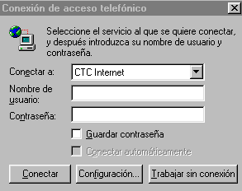 ß Trabajar sin conexión
Figura 1
El programa contiene las siguientes carpetas principales:

Bandeja de entrada :

E-mails recibidos de terceros.

Bandeja de salida : E-mails pendientes de ser enviados una vez hecha la conexión.
Elementos enviados : Copia de e-mails que se enviaron a los destinatarios.
Elementos eliminados : Equivalente a la papelera, copia de e-mails eliminados
Borrador : E-mails no terminados.

Ingresar direcciones de Correo a la libreta de direcciones.

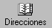 Presionar en la Barra de Herramientas el botón Direcciones.
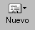 Luego el botón Nuevo y Nuevo Contacto.
Coloque los datos de la persona: Primer Nombre, apellidos, dirección de correo electrónico y presionar Aceptar.
De esta manera se crea una lista de direcciones alfabética.
Cada vez que se escriba un mensaje nuevo al colocar el nombre de la persona a quien se dirige el e-mail, automáticamente lo obtiene de la libreta de direcciones.

Escribir un e-mail nuevo.
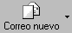 Aparece una nueva ventana llamada Mensaje Nuevo.
Se coloca la siguiente información:
Para : La dirección de correo del destinatario, si se encuentra grabada en la libreta de direcciones aparece en forma automática..
CC : Con copia, otra dirección de correo para enviar una copia.
Asunto: Breve descripción del contenido.
A continuación, se escribe la carta completa.
Una vez escrita se debe enviar presionando 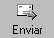.
La carta queda en la Bandeja de Salida lista para hacer la conexión y enviarla posteriormente.
Se pueden preparar varias cartas y conectar una vez para enviarlas todas juntas.
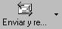
Para realizar la conexión, presionar Enviar y recibir, con lo cual el computador le solicitará conectarse vía telefónica con su Proveedor de Internet, tal como se indica en la figura 1.

Adjuntar un documento.-
Es posible adjuntar un documento hecho en Word o en Excel a un e-mail. También se pueden adjuntar fotos.
Para ello seguir los pasos anteriores, y antes de Enviar, presionar el botón 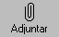 con lo cual se abrirá una ventana pequeña donde buscar el documento o foto a enviar.

Generalmente buscamos en C: Mis Documentos.
Clic en el documento a enviar y luego dar clic en el botón Adjuntar , con lo que se adjuntará una copia al e-mail.
Es posible adjuntar varios documentos.

Responder un e-mail.-

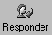 Elegir esta opción para responder un e-mail que fue recibido y que se está leyendo en el instante.
Se abrirá una ventana nueva con la dirección del remitente de la persona que envió la carta y el asunto, sin necesidad de repetirlo.
Además el texto de la carta recibida se repetirá en la parte inferior.
Se puede escribir el nuevo mensaje y luego presionar .
Queda en la Bandeja de Salida para ser enviado una vez conectado al Proveedor de Internet.

Eliminar un e-mail.-
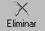 Clic sobre el e-mail que desee eliminar (marcarlo) y luego presionar el botón de eliminación.
Los mails van a la carpeta de Elementos Eliminados, de donde se pueden volver a eliminar definitivamente.

Imprimir un E-mail.-
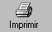 Si desea imprimir un e-mail debe presionar el botón de la Impresora.

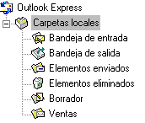

Crear una carpeta local.-
Además de las carpetas predeterminadas se pueden crear otras carpetas para clasificar los mensajes.
Ej: Carpeta Ventas.
En primer lugar, dar clic en: Carpetas Locales para marcarla.
Luego dar un clic en Archivo – Nuevo – Carpeta.
Aparece un cuadro de diálogo que solicita el Nombre de la nueva carpeta.
Los mensajes recibidos en la bandeja de entrada se pueden posteriormente arrastrar a la nueva carpeta.
Identidades.-
El Outlook Express permite manejar varias cuentas de correo electrónico diferentes, las cuales se administran como una nueva identidad.

Crear una nueva identidad.-
Arriba en la barra de menú, seleccionar Archivo – Identidades – Agregar identidad nueva..., se despliega una ventana donde se escribe el nombre de la persona a la cual pertenece el correo.

Si se desea poner contraseña al correo, dar clic en el casillero
Preguntar por una contraseña al empezar.
Solicita Contraseña Nueva y Confirmar nueva contraseña.
Clic en Aceptar.
Aparece una ventana que da la alternativa de cambiar de identidad en ese momento.
Contestar que No y Cerrar.

Configuración de la nueva identidad.-
Arriba en la barra de menú, seleccionar Archivo – Cambiar de Identidad, se despliega una ventana donde aparecen los nombres de las distintas identidades existentes.
Clic sobre la identidad que se desea configurar por primera vez y Aceptar.
Aparece el asistente para conexión a Internet: siga los pasos avanzando con el botón Siguiente hasta finalizar :
- Nombre para mostrar,
- Dirección del correo electrónico,
- Servidor POP3 y SMTP, datos que deberán ser proporcionados por la empresa con la cual se tiene contrato con Internet,
- Nombre de la cuenta (palabra anterior a la @ en la dirección de correo),
- No importar libreta de direcciones
y Finalizar.

Borrar una identidad.-
Antes de borrar comprobar que no se está usando la identidad que se desea eliminar.
Si se está usando cambiarla de la siguiente manera:
Arriba en la barra de menú, seleccionar Archivo – Cambiar de Identidad, se despliega una ventana donde aparecen los nombres de las distintas identidades existentes.
Clic sobre la identidad que se desea configurar por primera vez
y Aceptar.
Arriba en la barra de menú, seleccionar Archivo – Identidades – Administrar identidades..., se despliega una ventana donde aparecen los nombres de las distintas identidades existentes.
Clic sobre la identidad que se desea eliminar y presionar el botón Quitar.
Confirmar presionando el botón Eliminar.
Si la identidad fue creada con contraseña, será requerida al momento de eliminarla.
Finalmente presionar el botón Cerrar.
Colocar contraseña a un correo electrónico.-
Aunque se mantenga sólo una dirección de correo o identidad, este se puede proteger con contraseña para evitar que terceros accedan a los correos electrónicos.
Para colocar la contraseña se debe abrir el correo Outlook Express.
Arriba en la barra de menú, seleccionar Archivo – Identidades – Administrar identidades..., se despliega una ventana donde aparecen los nombres de las identidades ( Identidad principal) o las distintas identidades o correos existentes.
Clic en el nombre de la identidad a la cual de le desea colocar contraseña y clic en el botón Propiedades y aparece una ventana con el nombre de la Identidad.
Se puede cambiar el Nombre y colocar por ej: el nombre de la persona que usa el correo.
A continuación clic en el casillero
Preguntar por una contraseña al empezar.
Solicita Contraseña Nueva
y Confirmar nueva contraseña.
Clic en Aceptar.

7º TECLADO

Tabulaciones. Sirve para avanzar espacios entre palabras. Se usa especialmente para escribir texto en columnas.

Bloq.  Mayúscula | Para escribir todo un texto con letra mayúscula. Presionar esta tecla para bloquear las minúsculas y presionarla nuevamente desbloquea esta función.

Se utiliza en combinación con una letra para comenzar con mayúscula una oración. Ej.: Manual del Teclado

Ctrl o Control | Se utiliza en combinación con otras teclas para realizar una función determinada. Ej.: Control + la tecla C = Copiar

Sirve para ingresar directamente al Menú de Inicio de Windows.

Alt | Se utiliza en combinación con otras teclas para utilizar las barras de herramientas en Word y Excel- Ej.: Alt + la tecla I = Menú Insertar

Alt Gr | Sirve para escribir un carácter especial de una tecla que tenga 3 opciones. Ej: la tecla  2 tiene comillas “ con mayúscula y @ con Alt Gr .

Enter. Se utiliza para pasar a otro párrafo dentro de un texto y para aceptar datos.

Sirve para suprimir letras o caracteres a la izquierda de una palabra.

Insert | Sirve para insertar letras o caracteres en algunos programas.

Inicio | Se utiliza dentro de un texto y sirve para ir al inicio de éste.

Re  Pág | Se utiliza para desplazarse al principio del documento en incrementos de página.

Supr | Sirve para suprimir letras o caracteres a la derecha de una palabra.

Fin | Se utiliza dentro de un texto y sirve para ir al final de éste.

Av  Pág | Se utiliza para desplazarse al final de un documento en incrementos de página.
Bloq  Num | Sirve para bloquear el uso de la barra de números ubicados al costado derecho del teclado. Se enciende luz en el teclado. Si no está bloqueado, se activan las flechas.

Es equivalente a la tecla Enter explicada anteriormente.
Intro

Esc | Cancelar la tarea actual.

F1... F2 | Teclas de función que realizan tareas especificas dentro de un programa. Ej. F1 = Ayuda

Impr  Pant  PetSis | Se utiliza para imprimir la pantalla dentro del Sistema Operativo DOS.

Bloq  Despl | Se utiliza para bloquear el desplazamiento entre las celdas dentro del programa Excel

Pausa  Inter | Se utiliza para hacer una pausa dentro del Sistema Operativo DOS.

Estilos WORD
En este documento podemos ver que hay una gran variedad de "estilos de fuente", es decir de tipos de letra cada uno con una serie de características diferentes para cada uno (negrita, tamaño, centrado...) que sin embargo se repiten cada vez que se presenta el mismo:
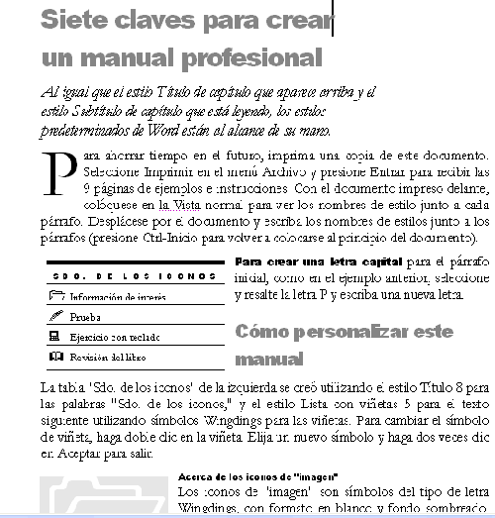
Si hacemos clic en el cuadro de estilos de este documento veremos que hay una enorme cantidad de estilos definidos, correspondientes cada uno de ellos a uno de los "tipos de letra" que hemos mencionado antes.
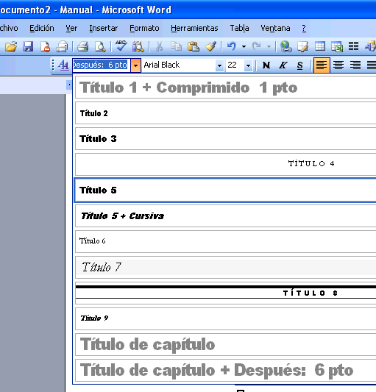
En un documento "Normal" en blanco sin embargo apenas tenemos un puñadito de estilos definidos de antemano, aparte quizás nosotros queramos usar una definición concreta de estilo que no encontramos en ninguno de estos dos documentos.
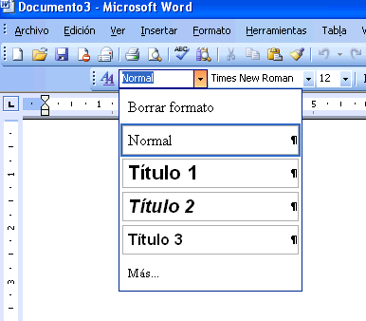
¿Cuál es la utilidad de los estilos?
Podríamos pensar que si queremos una combinación de características para nuestro escrito, (por ejemplo, 12 puntos, arial black, cursiva, alineación derecha) basta con seleccionarla en los distintos botones de las barras de herramientas de Word.
Sin embargo es posible que queramos escribir un poco con ese estilo, otro poco con otro, volver al primero, volver al segundo, de nuevo al primero y así sucesivamente muchas veces.
Puede ser muy pesado estar continuamente seleccionando todas estas características, en este caso definiríamos un "estilo" para la primera combinación, otro para la segunda y luego simplemente lo seleccionaríamos de la caja de estilos
¿Cómo defino un estilo?
Escribimos algo breve dándole el formato que queremos, lo seleccionamos y hacemos clic en Formato/ Estilos y formato, hacemos clic en "Nuevo estilo" y ahí le damos un nombre que sea fácil de recordar
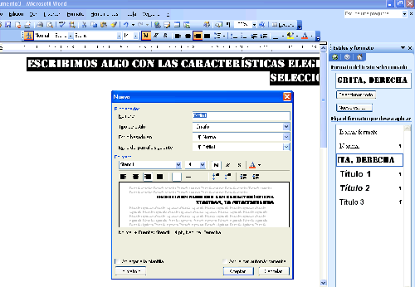
A partir de este momento está disponible en el menú de estilos
¿Siempre deben crearse estilos para cada combinación?
No, un número excesivo de estilos que no usemos, en especial si muchos de ellos son parecidos entre sí o no hemos elegido para ellos un nombre que nos recuerde claramente par qué lo usamos (este nombre se pone en el cuadro que puedes ver en la imagen donde pone "Estilo 1") sólo conseguirán confundirnos a la hora de escogerlos del menú
¿Cómo cambio el estilo de un texto cualquiera determinado?
Seleccionas el texto cuyo estilo quieres cambiar con el ratón y luego haces clic en el estilo que desees en el cuadro de estilos, con lo que cambiará a ese estilo automáticamente.
¿Puedo guardar los estilos definidos para usarlo en otros documentos nuevos?
Suponiendo que hayas definido unos estilos, varios, que quieras usar en varios documentos puedes utilizar la función "Plantilla".
2. Separación de páginas y saltos de sección en Word
Al crear documentos largos en Microsoft Office Word muchas veces necesitamos separar capítulos o apartados dejando un espacio en blanco al final de uno de ellos como se ve en la imagen de abajo.
Puede observarse que el primer capítulo acaba a mitad de una página y el segundo empieza en la siguiente, justo arriba:

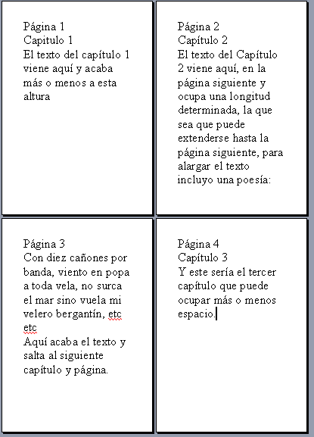

Habitualmente, el impulso inicial del principiante es hacer estas separaciones de páginas incluyendo "intros", pulsaciones de la tecla intro, llamadas "saltos de carro" por la analogía con las máquinas de escribir antiguas.
Sin embargo puede encontrarse con la desagradable sorpresa que al abrir el documento en otro ordenador, o en el mismo después de un formateo, al imprimirlo con papel de distintas medidas de las especificadas en Archivo/ Configurar página/ papel los capítulos aparezcan en la parte inferior de la página anterior a la que debería (página 1 de la imagen de abajo) o que el texto empiece una o varias líneas debajo de la parte superior de la página (página 4 en la imagen de abajo).
Esto mismo puede ocurrir si después de crear el texto que creemos definitivo, tenemos que añadir o eliminar texto.
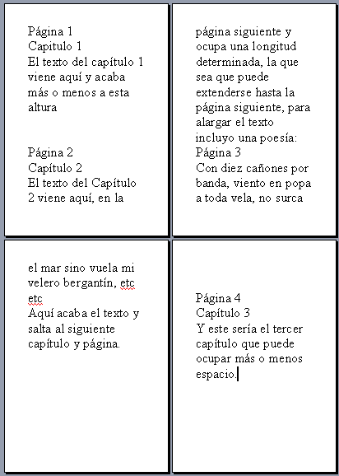

La solución es, después de haber acabado un Capítulo, y estando situados en la parte final de él hacer clic en Insertar/ Salto y elegir "Salto de página" de este menú que aparece y que se puede ver en la imagen de abajo.
De esta forma el documento quedará perfectamente pulcro como se representaba en la imagen inicial.
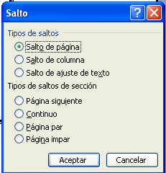
En este menú de "saltos" podemos ver que hay algunas opciones agrupadas bajo el término "Saltos de Sección".
Los saltos de sección crean sectores de textos diferentes entre sí en cuanto al formato que se le aplica evitando errores dificultades e imposibilidades al intentar, por ejemplo, crear una parte del texto en dos columnas y otra parte del texto a una columna (o sea normal)

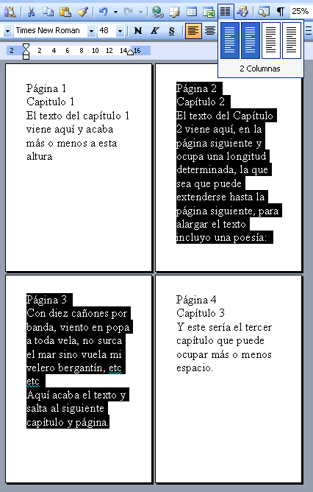

En la imagen de abajo se ha insertado un salto de sección de tipo "salto de página" en la parte inferior de la página 1.

Con ello creamos una separación en cuanto a formato en la siguiente página y capítulo, que estará separado del primero como si hubiéramos insertado un salto de página normal sólo que ahora es mucho más cómodo, por ejemplo, crear dos columnas en esta segunda sección, la seleccionamos y hacemos clic en el botón de columnas de la barra de herramientas estándar y seleccionamos las columnas que queremos (Si no ves la barra completa puede que tengas las dos barras en una sola fila, sepáralas arrastrando del signo >> ,hacia mitad de la barra de herramientas, hacia abajo).

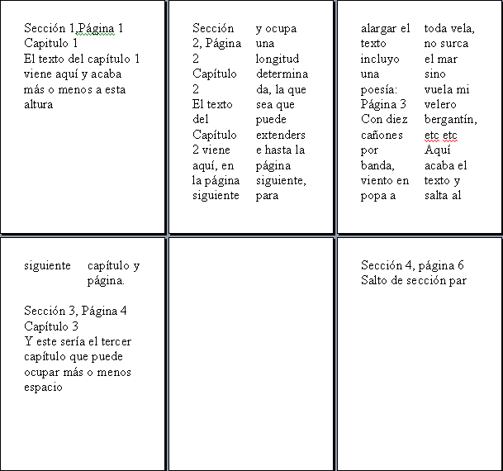

En este ejemplo tenemos cuatro secciones creadas con Saltos de sección, la tercera es "continua", por lo que entre el capítulo dos y el tres no queda resto de página en blanco y entre el tres y el cuarto se ha insertado un salto de sección de página par, con lo que nos queda una página en blanco entre las secciones tres y cuatro.
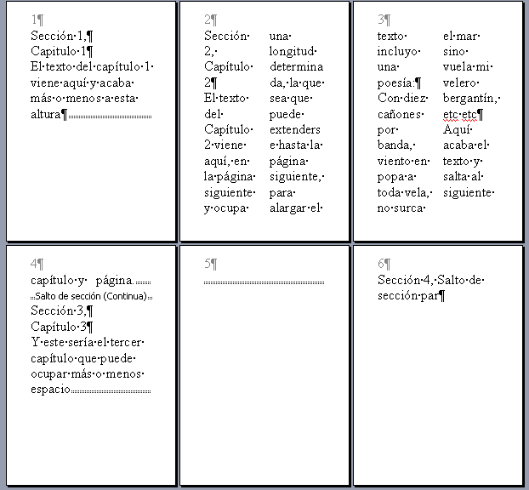

Para eliminar un salto de sección basta situarse al principio de él y pulsar retroceso, pero puede ser que no veamos dónde están a simple vista si hemos creado varios de distintos tipos, para verlos hacemos clic en el símbolo parágrafo en la barra de herramientas con lo que se verán los caracteres ocultos, para ocultarlos de nuevo se le vuelve a hacer clic
Los otros saltos (de columna y de ajuste de texto) se explicarán cuando se traten las columnas y el ajuste.

Autor: Adelaflor.com

